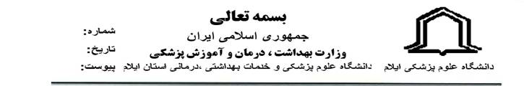
*2203494*
١٩٩٩١
/ | ٠٠ | / | ٤٠ | / | ٢٢

10/11/1400

روساي محترم بيمارستانهاي امام خميني ( ره)،شهيد مصطفي خميني (ره)،آيت الله طالقاني (ره)، رياست محترم دانشكده پزشكي
موضوع: اطلاع رساني وبينار توانمندسازي اساتيد باليني( آموزش درمانگاهي)
با سلام و احترام
به استحضار مي رساند مركز مطالعات و توسعه آموزش پزشكي در نظر دارد كارگاه آموزشي " آموزش درمانگاهي " را جهت توانمندسازي اعضاي محترم هيات علمي باليني به صورت وبينار برگزار نمايد. لذا مستدعي است دستور فرماييد مراتب به نحو مقتضي به اعضاء محترم هيات علمي اطلاع رساني گردد تا از طريق برقراري ارتباط از لينك ذيل و ورود به صورت مهمان و درج نام و نام خانوادگي و كد ملي لاتين در وبينار فوق شركت نمايند. همچنين در صورت هر گونه اشكال در ارتباط آنلاين روز برگزاري با شماره 09189432412 سركار خانم مهندس خرامان )كارشناس IT ) تماس حاصل فرمايند. .مشخصات دوره و لينك ورود به شرح ذيل مي باشد :
عنوان كارگاه : آموزش درمانگاهي
سخنران : دكتر ليدا نوري
تاريخ برگزاري : دوشنبه 11بهمن1400
مدت زمان برگزاري : ساعت 12 الي 14
نوع برگزاري : وبينار
لينك ورود به وبينار در روز برگزاري : adobe.medilam.ac.ir/edc
لينك فرم ارزيابي وبينار : https://b2n.ir/878102

دكتر معصومه شوهاني

مدير مركز مطالعات و توسعه آموزش علوم پزشكي

